Высокопатогенный грипп птиц (ВГП) – острая инфекционная особо опасная болезнь
16.04.2024
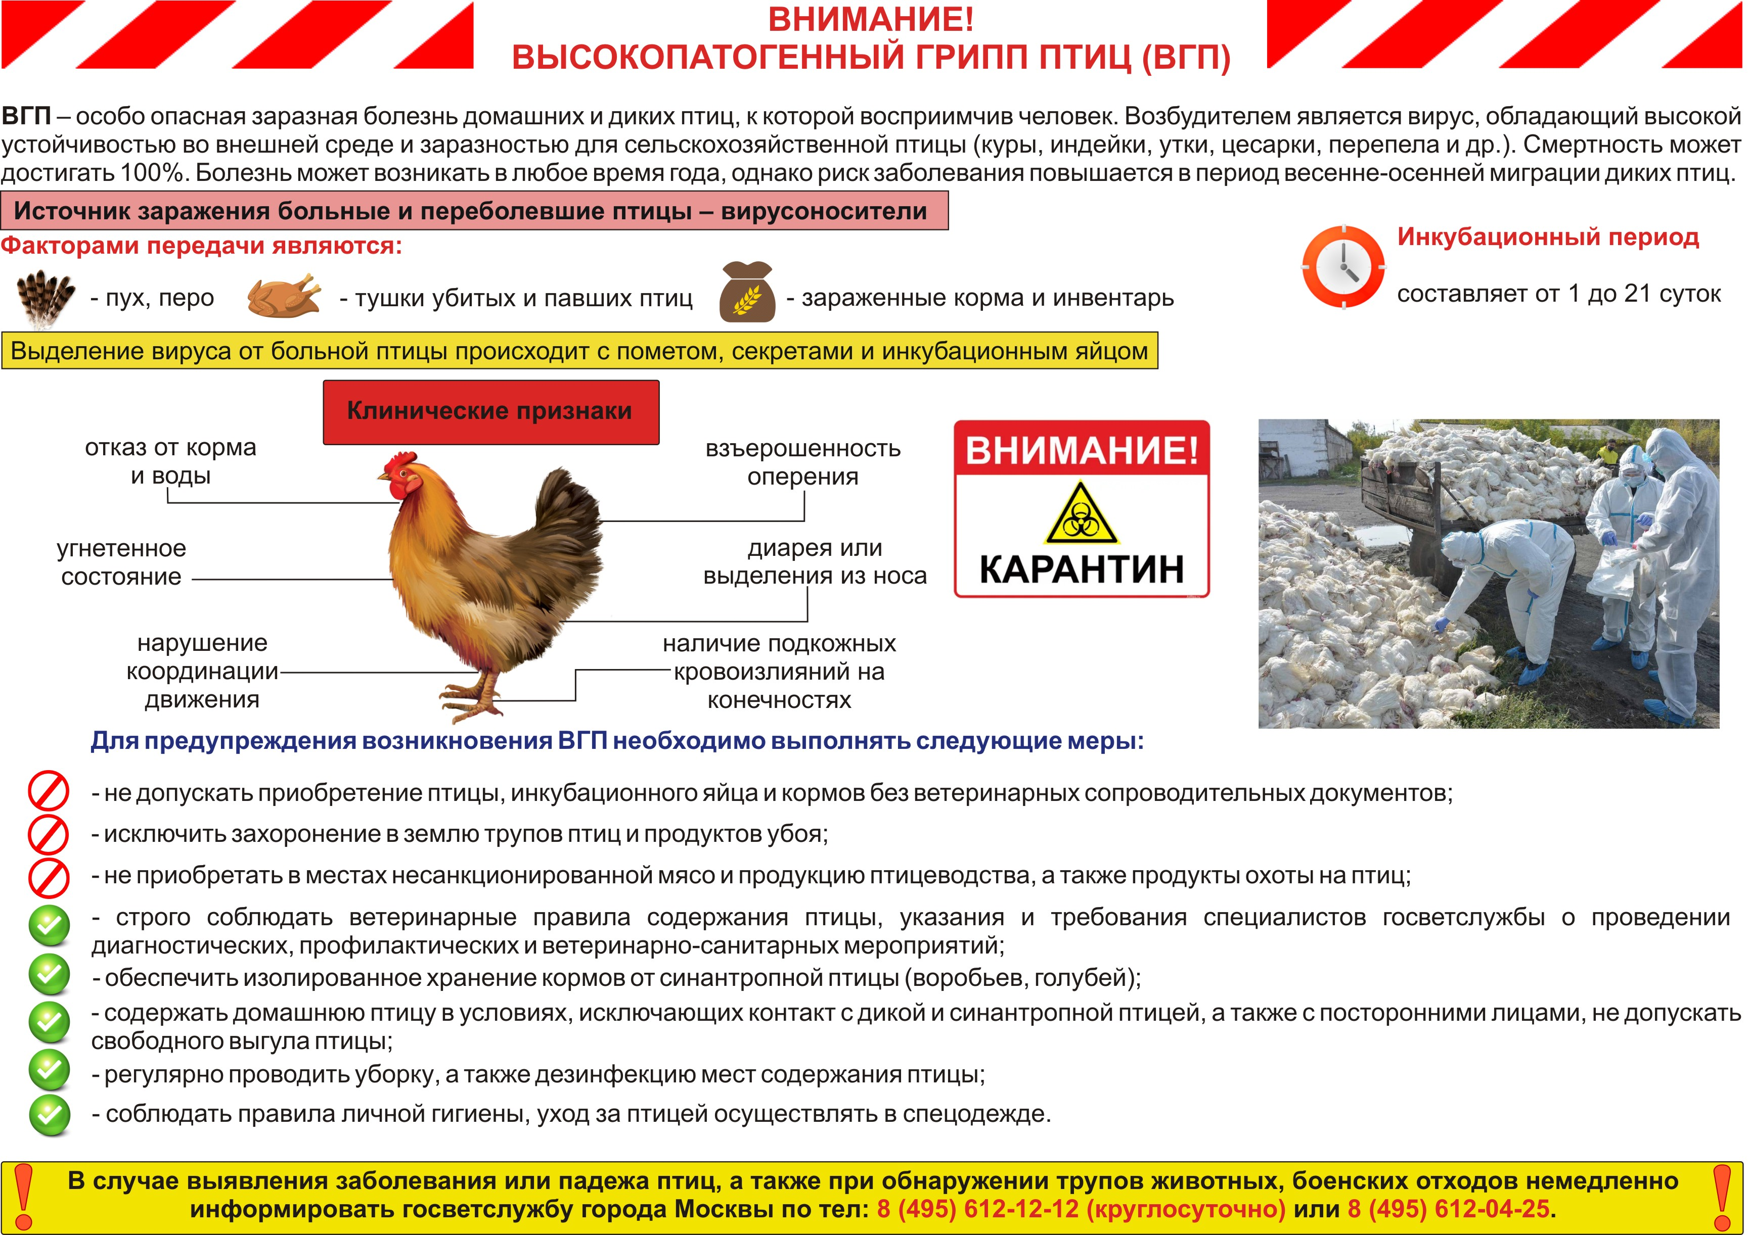

Адрес страницы: http://brateevo.mos.ru/the-state-veterinary-service/detail/12319119.html
Управа района Братеево города Москвы

